# SEMANA 6 “PATRONES Y SUS RELACIONES”

Carlos rodas

# ACTIVIDAD EN CLASE

Concurso “¡EL Patrón!”

Los estudiantes se dividirán en 2 equipos e irán contestando preguntas relacionadas con el tema de clase y cultura general. Al final el equipo que tenga menos puntos tendrá que realizar una tarea extra.

# DESARROLLO DE LA ACTIVIDAD

Nos Dividimos en 2 grupos de 8 integrantes y cada uno respondió la mitad de las preguntas de la presentación.

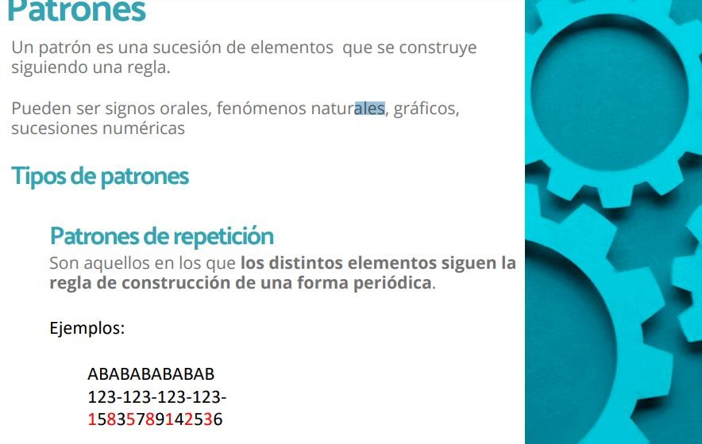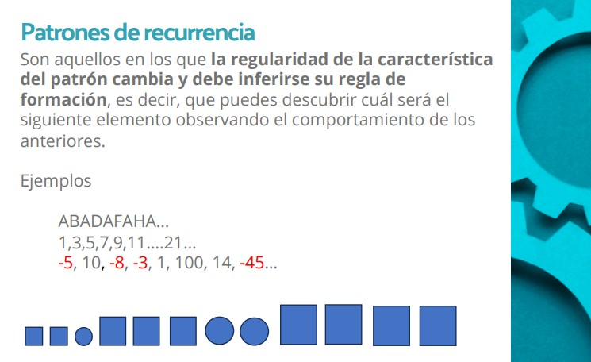

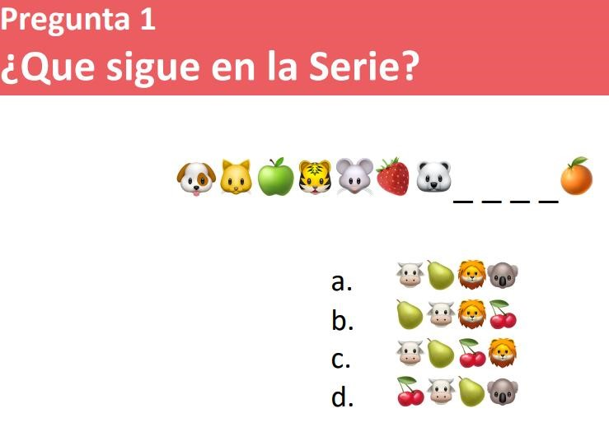

**RESPUESTA: A**

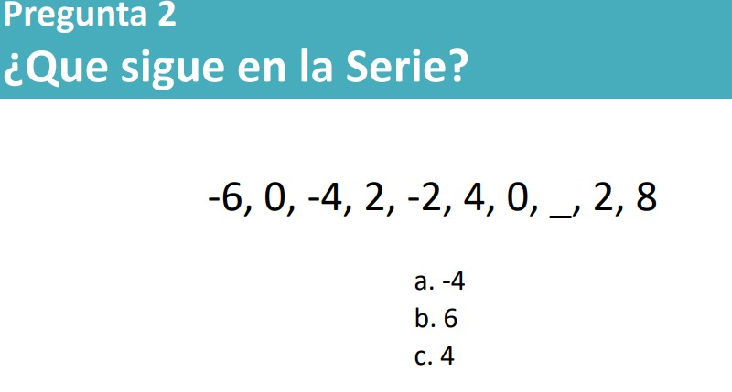

**RESPUESTA: B**

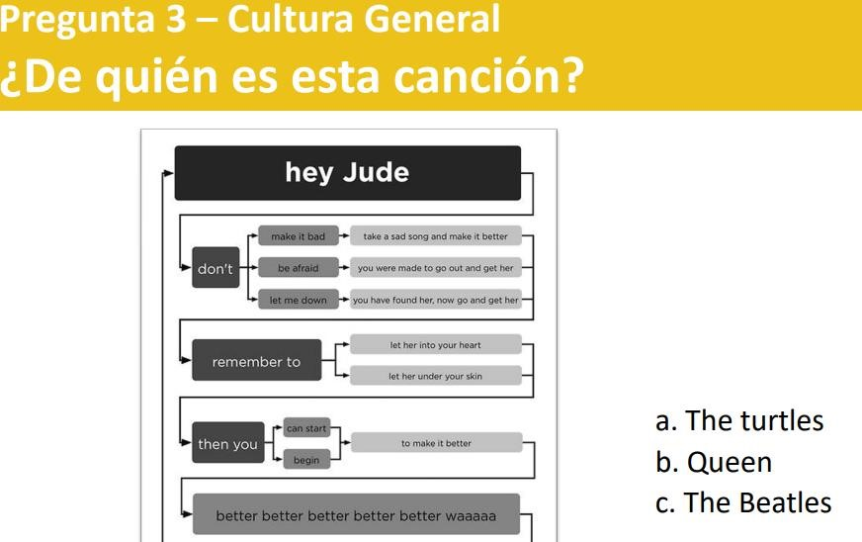

**RESPUESTA: C**

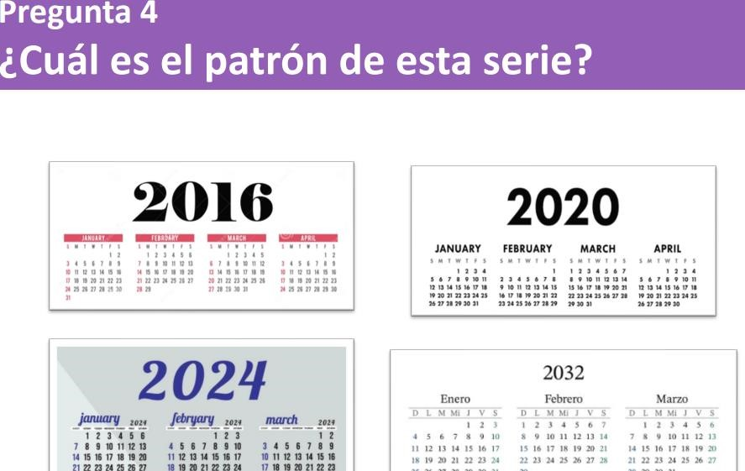

**RESPUESTA: AÑOS BISIESTOS**